舍弃度假蜜月的抗洪英雄
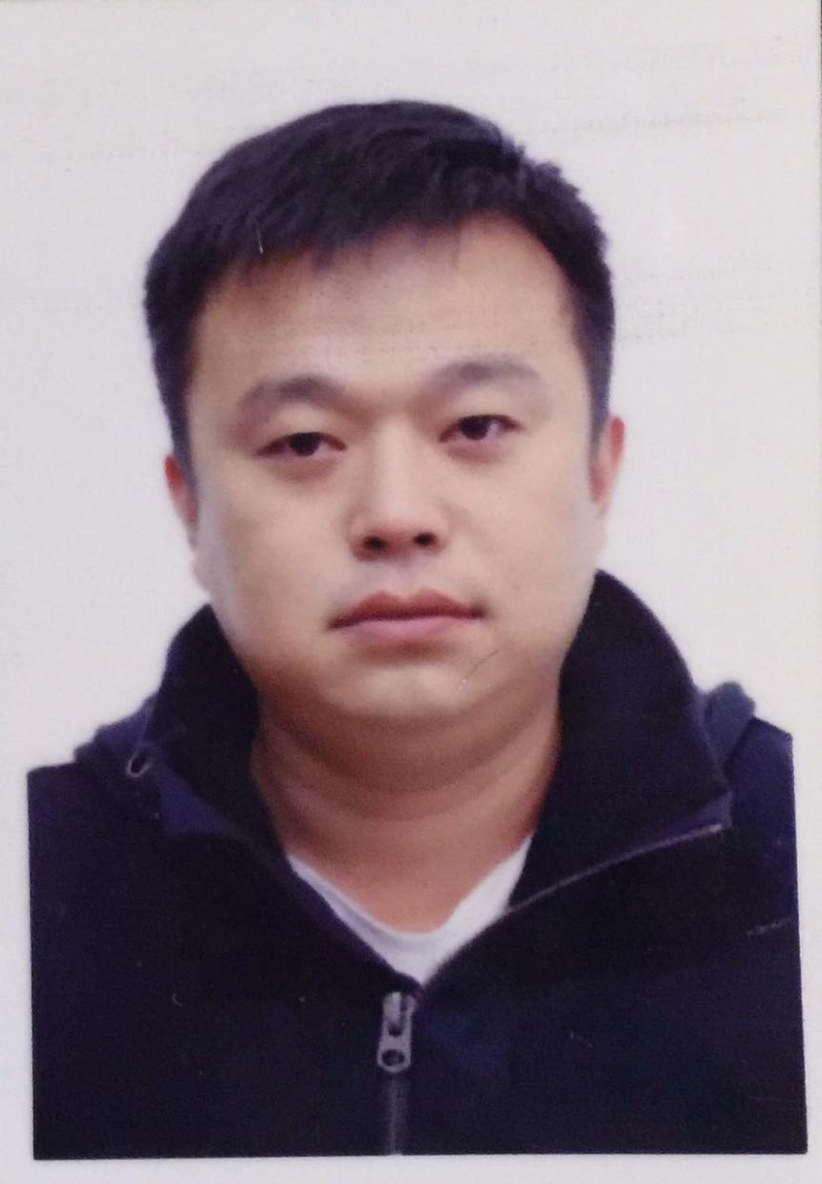
刘飞，博望区住建委工作人员。自防汛抗洪以来，他始终坚持在第一线，调度挖机等重型机械参与抗洪抢险，不眠不休。与此同时，主动放弃了蜜月旅行。
刘飞早在6月初请了婚假，准备去度蜜月，所有准备工作早已准备就绪，只等休假。可是，当他看到博望遭遇如此大雨情的时候，主动提出取消婚假，投入防洪抗灾第一线。
灾情发生以来，刘飞没有睡过一个安稳觉，衣服有味顾不着换，坚守在一线，服从指挥。几次轻微中暑，都是喝口霍香正气水继续投入到抢险救灾中。他说：“只要能将灾害减到最低损失，在最短时间内解决受灾群众的生活困难，再苦再累他也无怨无悔”。7月15日，刘飞因长时间泡在水中，顾不上休息，出现了腹部疼痛等症状，可是他依然坚持在抗洪一线，咬牙坚持。领导见状，以命令的口吻要求他必须停止手中一切的工作，立即去医院，刘飞这才从一线岗位上下来。经检查，他已有了结石、肾积水等病情。

